17.11.2020

Tým DEADLINE

Logos polytechnikos

Jak ovládat aplikaci

Logos Polytechnikos

aneb příručka uživatele

Obsah

1 Úvod 2

2 Uživatelé a jejich role 2

3 Přihlášení k aplikaci 2

4 Zapomenuté heslo 2

5 Funkce pro autory článků 4

5.1 Registrace 4

5.2 Přidání příspěvku 4

5.3 Přehled příspěvků 6

5.4 Diskuse 6

6 Funkce pro redaktora 6

6.1 Správa uživatelů 6

6.2 Přehled příspěvků 7

6.3 Předání příspěvku k recenzi 7

6.4 Diskuse 7

6.5 Správa časopisu 7

6.6 Správa portálu 8

7 Funkce pro recenzenta 8

7.1 Přehled příspěvků k recenzování 8

7.2 Recenzní formulář 9

7.3 Diskuse 10

8 Funkce pro šéfredaktora 10

8.1 Přehled příspěvků a jejich stavu 10

8.2 Předání příspěvku k recenzi 10

8.3 Správa uživatelů 10

8.4 Diskuse 10

9 Funkce pro nepřihlášené uživatele 11

9.1 Prohlížení veřejných informací 11

# Úvod

Tento dokument je pouze **PRACOVNÍ VERZÍ** uživatelské příručky. Obsahuje popis funkcí systému Logos Polytechnikos pro uživatele. Příručka je rozdělena na sekce podle rolí, které uživatelé v systému zastávají. Na vývoji aplikace se stále ještě pracuje.

# Uživatelé a jejich role

K systému má přístup několik rolí uživatelů:

* Autoři příspěvků
* Redaktoři
* Recenzenti
* Šéfredaktor
* Anonymní uživatelé

# Přihlášení k aplikaci

Po zadání adresy <http://rsp.vspj.cz> se zobrazí úvodní stránka aplikace. V pravém horním rohu naleznete tlačítko Přihlásit, po kliknutí na toto tlačítko dojde k zobrazení přihlašovacího formuláře:

Vyplněním polí přihlašovací jméno a heslo a po kliknutí na tlačítko Přihlásit v přihlašovacím formuláři aplikace ověří vámi zadané informace, a pokud nalezne shodu, dojde k přihlášení. Dle role přiřazené k vašemu účtu bude zobrazeno příslušné menu a úvodní stránka.

Pozn: V případě, že pracujete v nízkém rozlišení, zobrazí se v pravém horním rohu tlačítko  s rozevírací nabídkou, na konci nabídky naleznete tlačítko pro přihlášení.

# Zapomenuté heslo

V případě že zapomenete heslo, nic se neděje, ale **musíte si pamatovat** alespoň **email**, který jste **uvedli** při **registraci**.

Jestliže si nepamatujete ani email, musíte se obrátit na redaktora aplikace a domluvit se na dalším postupu.

Pokud svůj email znáte, je postup následující:

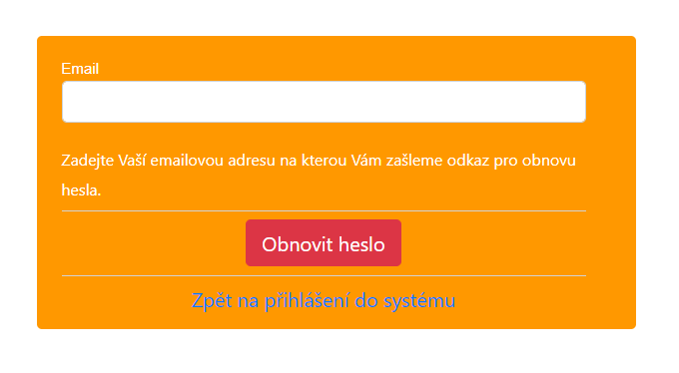Klikněte na tlačítko Přihlásit, zobrazí se přihlašovací formulář. Klikněte na odkaz Zapomněli jste heslo?, zobrazí se formulář pro zadání vašeho emailu:

Vyplňte váš email a klikněte na tlačítko odeslat, zobrazí se vám informace o zaslaném emailu.

Přejdete do aplikace pro email, kde by měl být email od „**Logos Polytechnikos** **obnova hesla“** např:

Klikněte na odkaz OBNOVA HESLA, budete přesměrováni do prohlížeče na stránku aplikace s formulářem pro znovu vyplnění hesla:

Zadejte heslo, zadejte znovu heslo (obě zadané položky se musí shodovat) a klikněte na tlačítko změnit heslo. Budete přesměrováni na přihlašovací stránku aplikace.

Nyní se již můžete přihlásit do aplikace s novým heslem, viz bod: Přihlášení do aplikace

# Funkce pro autory článků

## Registrace

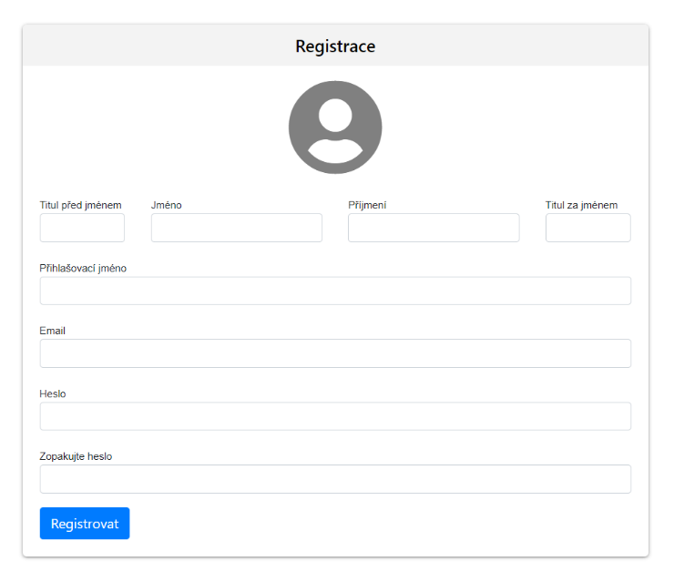V pravém horním rohu, vedle tlačítka Přihlásit, se nachází tlačítko Registrovat. Po kliknutí na toto tlačítko dojde k zobrazení registračního formuláře:

Při registraci musíte vyplnit všechna povinná pole, tedy všechna kromě Titulů před a za jménem. Přihlašovací jméno si můžete zvolit libovolně. Jste omezeni pouze dvěma podmínkami. Přihlašovací jméno se nesmí shodovat s jiným již zaregistrovaným a nesmí přesáhnout délku 100 znaků. Po úspěšném přihlášení budete přesměrováni na přihlašovací obrazovku. Pro přihlášení postupujte podle návodu v kapitole 3.

## Přidání příspěvku

Přidání nového příspěvku provedete tak, že v menu v záložce Moje články vyberete možnost Přidat článek. Po kliknutí se vám zobrazí formulář pro přidání článku.

Do prvního textového pole vložte název článku. Ten může mít maximální délku 255 znaků. Dále zvolíte, ve kterém čísle časopisu má nově přidávaný článek vyjít. To se udělá v poli Zařazení článku k edici. Po kliknutí na pole Článek, které se nachází uprostřed formuláře, se vám otevře Průzkumník souborů. V něm vyberete příslušný textový soubor z vašeho počítače a vložíte jej kliknutím na tlačítko Otevřít. Soubor musí být ve formátu pdf nebo docx a jeho velikost nesmí přesáhnout 10MB. V poslední části formuláře zadáte jméno, příjmení a tituly autora. Dále pak kontakt na něj, kterým je emailová adresa. Pokud kliknete na tlačítko Přidat, informace o autorovi budou uloženy a vy budete vyzvání k zadání 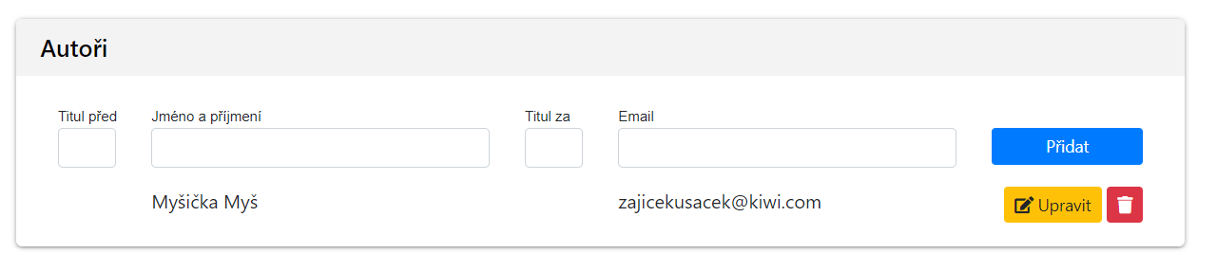údajů o spolu autorovi.

V případě, že jste informace o některém autorovi či spoluautorovi článku zadali špatně, můžete celý záznam buď smazat kliknutím na symbol červené popelnice nebo upravit kliknutím na tlačítko Upravit. V případě úpravy se vám po kliknutí zobrazí následující formulář:

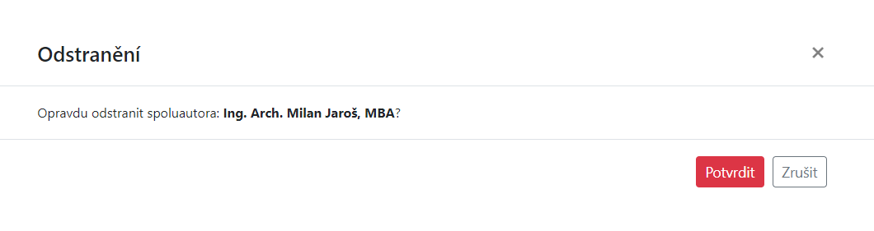V něm změníte kterýkoli nesprávný údaj přepsáním v příslušném textovém poli. Po dokončení úprav kliknete na tlačítko Uložit změny čím úpravy potvrdíte.

Pokud kliknete na Smazat autora/spoluautora, zobrazí se vám dialogové okno, kde budete dotázáni, zda opravdu chcete odstranit vybraný záznam. Kliknutím na tlačítko Potvrdit bude autor nenávratně odebrán, jestliže kliknete na tlačítko zrušit, bude autor ponechán v seznamu autorů. Přidání celého článku dokončíte kliknutím na tlačítko Uložit článek. Po přidání nového článku budete přesměrováni na stránku Seznam článků, kde uvidíte přehled všech vámi přidaných příspěvků.

## Přehled příspěvků

Na obrazovce Seznam článků si můžete prohlížet své články rozdělené do kategorií: Přehled všech, Přijaté, Vrácené a Zamítnuté.

Vložené příspěvky je možno filtrovat vzestupně a také sestupně podle určitých parametrů, kterými je název článku, datum vložení, aktuální stav článku a jméno spoluautora/ů. Dále si můžete nastavit, kolik článků se bude zobrazovat na jedné stránce a mezi stránkami lze přepínat tlačítky Předchozí a Další v pravém dolním rohu obrazovky.

## Diskuse

U článků, které recenzent hodnotil jako Doporučeno k vydání s výhradami, můžete zahájit diskusi. To se udělá tak, že v přehledu svých článků kliknete na tlačítko Recenze u požadovaného příspěvku. Zobrazí se vám detail článku, který obsahuje vyjádření všech recenzentů kteří článek hodnotili. U hodnocení s výhradami je ikona Přidat nový komentář. Když na ni kliknete, budete přesměrováni na novou stránku, která obsahuje detail recenze a také textové pole, do kterého napíšete svůj komentář. Kliknutím na tlačítko Uložit komentář bude váš text odeslán recenzentovi.

# Funkce pro redaktora

## Správa uživatelů

Každý redaktor má k dispozici seznam všech registrovaných uživatelů, který si může zobrazit v sekci Správa uživatelů v záložce Seznam uživatelů. Položky v něm lze filtrovat podle kteréhokoli ze sloupců tabulky. Redaktor si zde také může zobrazit detailní informace o uživatelích nebo editovat jejich profily. Druhým oprávněním, které redaktorovi přísluší v této sekci, je přidávání nových uživatelů. Toto můžete provést kliknutím na záložku Přidat uživatele.

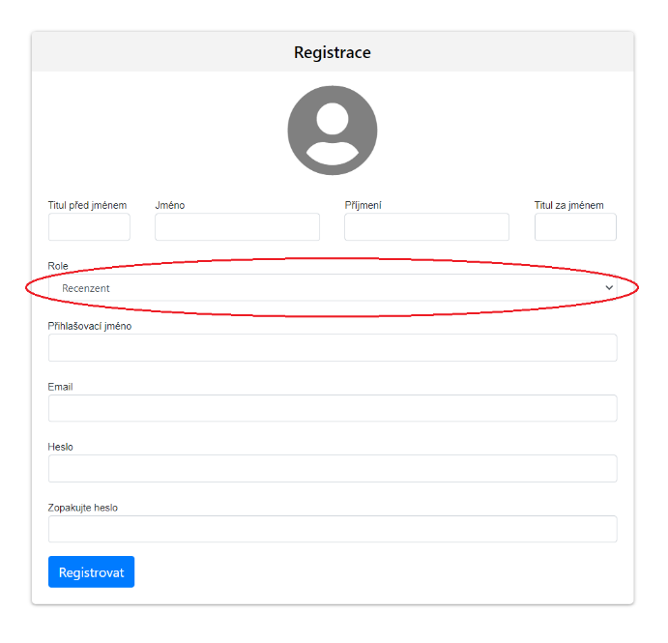Zobrazí se vám téměř totožný formulář jako při registraci autora. Vyplníte jej obdobným způsobem. Zásadním rozdílem je však rozbalovací pole, ve kterém zvolíte roli nově vytvářeného uživatele. Můžete vybírat z možností Recenzent, Redaktor a Šéfredaktor.

## Přehled příspěvků

Na přehled článků se v roli redaktora dostanete kliknutím na název webové aplikace Logos Polytechnikos v levém horním rohu. Každý redaktor vidí všechny podané příspěvky a může je filtrovat podle jejich názvu, stavu, autora, datumu vložení, spoluautorů nebo recenzentů.

## Předání příspěvku k recenzi

Kterýkoli redaktor může přiřazovat recenzenty k článkům. To se provede v tabulce s články kliknutím na tlačítko Přidat recenzenta.

## Diskuse

Jako redaktor máte oprávnění prohlížet si komentáře ve všech diskusích. Zobrazíte si je kliknutím na záložku Diskuse. Mezi články se přepínáte klikáním na jejich název v levé části obrazovky.

## Správa časopisu

V sekci Časopis si v záložce Vydané edice můžete zobrazit tabulku všech již zveřejněných čísel vysokoškolského časopisu. Prostřednictvím záložky Připravované edice se přepnete na tabulku, ve které je seznam plánovaných čísel časopisu. Můžete do něj přidávat nové záznamy nebo upravovat ty stávající. V obou případech se vám zobrazí formulář, ve kterém vyplníte téma edice časopisu z rozbalovacího pole, nastavíte datum uzávěrky, číslo edice (lze doplnit i automaticky) a jako poslední údaj stav přístupnosti edice. Přidání nebo úpravy dokončíte kliknutím na tlačítko Uložit stav.

V záložce Správa témat můžete vytvořit nebo editovat popis tématu časopisu. V jednom i druhém případě se otevře formulář obsahující textové pole, do kterého zadáte text témat. Vše uložíte kliknutím na tlačítko Uložit téma.

Poslední záložkou je Číselník stavu edice. Zde máte možnost upravovat nebo vkládat nové popisy stavů, ve kterých se konkrétní edice časopisu nachází. Postup je totožný jako v předchozím případě, tedy při správě témat časopisu.

## Správa portálu

Editaci textů které slouží jako pokyny pro autory a recenzenty, ale také všechny ostatní texty zobrazované v aplikaci mají na starosti redaktoři. Úpravy jsou rozděleny podle toho, jaký typ obsahu mění. Po rozkliknutí kterékoli ze záložek se vám zobrazí stránka s oknem umožňujícím provádět základní úpravy textu jako je například nastavení typu písma (tučné, kurzíva, podtržené), zarovnávání nebo číslování a odrážky v textu. Jakmile dokončíte úpravy, uložíte je kliknutím na tlačítko Upravit popis.

Výjimkou je záložka Změnit šablonu. Ta jako jediná neupravuje text, ale slouží k vložení šablony, podle které autoři píší své příspěvky. Novou šablonu můžete nahrát kliknutím na tlačítko procházet v levé části stránky. Otevře se vám Průzkumník souborů a v něm vyberete příslušný dokument, který chcete vložit. Výběr potom potvrdíte kliknutím na tlačítko Uložit šablonu. Tato šablona se stane výchozí a bude se zobrazovat všem uživatelům aplikace. V případě, že nahrajete více verzí šablony, můžete je manuálně nastavovat jako aktuální (výchozí) kliknutím na ikonu Nastavit jako aktuální šablonu. Změnu stačí pouze potvrdit v dialogovém okně.

# Funkce pro recenzenta

## Přehled příspěvků k recenzování

Články, které jsou recenzentovi přiděleny k recenzi si zobrazí v sekci Recenze, kliknutím na záložku Články k recenzi. V seznamu se zobrazuje název článku, jeho stav, datum vložení, jméno autora a spoluautorů. Pokud recenzent klikne na název článku, je přesměrován na stránku s recenzním Obsah obrázku text
formulářem.

V sekci Recenze si může recenzent zobrazit i články, ke kterým již recenze přidával. Dostane se k nim po kliknutí na záložku Recenzované články. Stejně jako v případě článků čekajících na recenzi dojde po kliknutí na jejich název k přesměrování na stránku s detaily o recenzi.

## Recenzní formulář

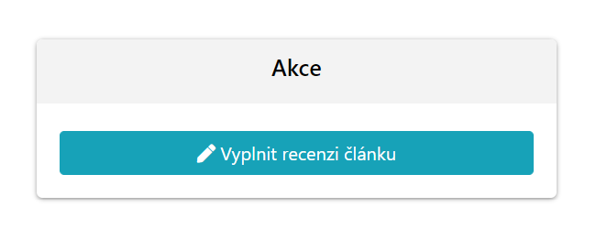Nový recenzní formulář začnete vyplňovat kliknutím na tlačítko Vyplnit recenzi článku, v pravé části stránky s detaily o vybraném článku.

V první části vyberete v každém ze čtyř rozbalovacích polí hodnocení konkrétního aspektu hodnoceného článku. Prvním je aktuálnost, zajímavost a přínosnost, druhým aspektem je originalita, třetím profesionální úroveň a posledním aspektem je jazyková a stylistická úroveň. Ve druhé části formuláře máte prostor zadat libovolný text. Celou recenzi dokončíte kliknutím na tlačítko Uložit recenzi ve spodní části stránky.

V případě, že jste již k článku recenzi přidali, můžete si ji otevřít v detailu článku kliknutím na tlačítko Zobrazit můj posudek.

## Diskuse

Otevřením záložky Diskuze budete přesměrováni na stránku, která obsahuje seznam všech vámi hodnocených článků, ke kterým jejich autor přidal nějaký komentář (pouze autoři článků mohou zahájit diskuse). V levé části obrazovky zvolíte článek a v pravé se vám zobrazí příslušné komentáře. Kliknutím na ikonku Přidat nový komentář otevřete textové pole, do kterého můžete vepsat libovolný text. Kliknutím na tlačítko Uložit komentář text odešlete autorovi článku. U každého vašeho komentáře je ikona tužky. Po jejím rozkliknutí se otevře formulář umožňující úpravu textu komentáře. V textovém poli provedete editaci textu a kliknutím na tlačítko Uložit komentář změny potvrdíte. Po kliknutí na tlačítko Zrušit se změny v komentáři zahodí a zůstane zachován původní obsah komentáře.

# Funkce pro šéfredaktora

## Přehled příspěvků a jejich stavu

Na přehled článků se šéfredaktor dostane stejně jako redaktor, tedy kliknutím na název webové aplikace Logos Polytechnikos v levém horním rohu. Každý šéfredaktor vidí všechny podané příspěvky a může je filtrovat podle jejich názvu, stavu, autora, datumu vložení, spoluautorů nebo recenzentů.

## Předání příspěvku k recenzi

Kterýkoli šéfredaktor může přiřazovat recenzenty k článkům. To provede v tabulce s články kliknutím na tlačítko Přidat recenzenta.

## Správa uživatelů

Každý šéfredaktor má k dispozici seznam všech registrovaných uživatelů, který si může zobrazit v sekci Správa uživatelů v záložce Seznam uživatelů. Položky v něm lze filtrovat podle kteréhokoli ze sloupců tabulky. Šéfredaktor si zde také může zobrazit detailní informace o uživatelích.

## Diskuse

V roli šéfredaktor máte oprávnění prohlížet si komentáře ve všech diskusích. Zobrazíte si je kliknutím na záložku Diskuse. Mezi články se přepínáte klikáním na jejich název v levé části obrazovky.

# Funkce pro nepřihlášené uživatele

## Prohlížení veřejných informací

Jako nepřihlášený uživatel můžete prohlížet publikované časopisy v sekci Časopis, v záložce Vydané edice nebo si v záložkách Pokyny, Šablona a Recenzní řízení prohlédnout instrukce pro recenzenty respektive autory příspěvků.